**PEMROGRAMAN BERORIENTASI OBYEK**

**(JURNAL 07 - POLIMORFISME)**



**Disusun oleh:**

Muhamad Dzikriansyah

607062300103

**D3 Rekayasa Perangkat Lunak Aplikasi**

**Fakultas Ilmu Terapan**

**Universitas Telkom**

**2024**

1. Class Lingakran:
2. public class Lingkaran {
3. // private double r;
4. public static double getLuas(float r) {
5. return Math.PI * r * r;
6. }
7. public static double getLuas(double diameter) {
8. double r = diameter / 2;
9. return Math.PI * r * r;
10. }
11. public static double getKeliling(float r) {
12. return 2 * Math.PI * r;
13. }
14. public static double getKeliling(double diameter) {
15. return Math.PI * diameter;
16. }
17. }

Class Lingkaran memiliki method getLuas() dan getKeliling() yang merupakan overload method, sebab terdapat method yang tipe data pada parameter float dan double. Semua method di Class Lingkaran merupakan method Static yang artinya untuk menjalankan method tersebut tidak dibutuhkan pembuatan objek (instansiasi), namun dapat langsung memanggil Class Lingkaran.

Class Main:

import java.util.Scanner;

public class MainLingkaran {

    private static Scanner s = new Scanner(System.in);

    public static void main(String[] args) {

        int choice = 0;

        do {

            System.out.println("\nPilihan:\n1. Hitung luas & keliling lingkaran\n2. Keluar");

            System.out.print("Masukkan pilihan: ");

            choice = s.nextInt();

            switch (choice) {

                case 1:

                    userInput();

                break;

                case 2:

                    System.out.println("Keluar aplikasi");

                break;

                default:

                    System.out.println("Invalid input, coba lagi");

                break;

            }

        } while (choice != 2);

    }

    private static void userInput() {

        System.out.println("\nPilih:\n1. Masukkan jari-jari lingkaran\n2. Masukkan diameter lingkaran");

        System.out.print("Pilih: ");

        int choice = s.nextInt();

        if (choice == 1) {

            System.out.print("Masukkan jari-jari: ");

            float r = s.nextFloat();

            System.out.printf("Luas lingkaran: %.2f\n", Lingkaran.getLuas(r));

            System.out.printf("Keliling lingakaran: %.2f\n", Lingkaran.getKeliling(r));

        } else if (choice == 2) {

            System.out.print("Masukkan diameter: ");

            double diameter = s.nextDouble();

            System.out.printf("Luas lingakaran: %.2f\n", Lingkaran.getLuas(diameter));

            System.out.printf("Keliling lingakaran: %.2f\n", Lingkaran.getKeliling(diameter));

        } else {

            System.out.println("invalid input");

        }

    }

}

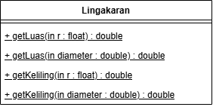

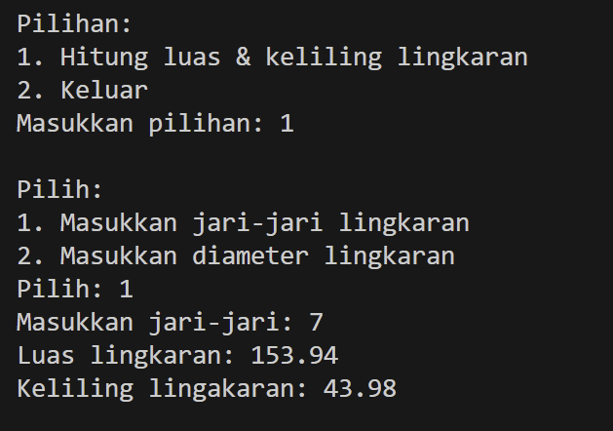

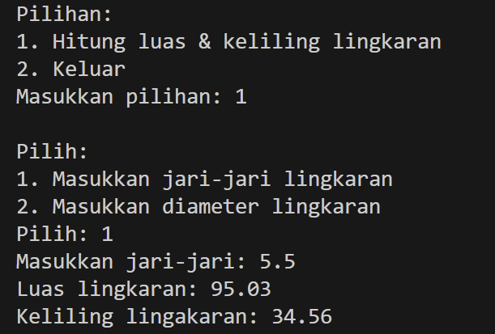

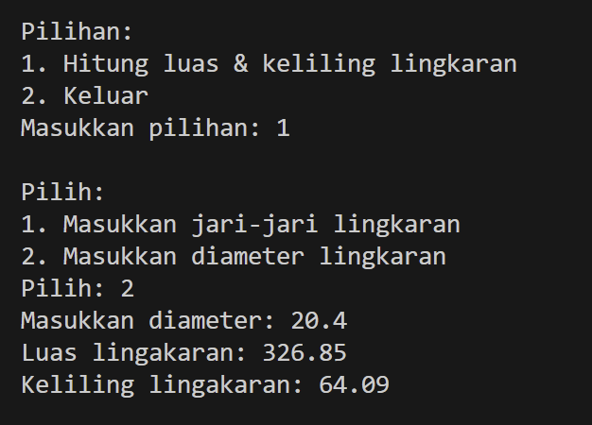

1. Class Segitiga
2. public class Segitiga {
3. private double alas;
4. private double tinggi;
5. private double sisi;
6. public Segitiga(double alas, double tinggi) {
7. this.alas = alas;
8. this.tinggi = tinggi;
9. }
10. public Segitiga(double sisi) {
11. this.sisi = sisi;
13. }
14. private double calculateSisi() {
15. double setengahAlas = this.alas / 2;
16. return Math.sqrt(Math.pow(setengahAlas, 2) + Math.pow(this.tinggi, 2));
17. // double setAlasKuadrat = Math.pow(setengahAlas, 2);
18. // double tinggiKuadrat = Math.pow(tinggi, 2);
19. // double hasil = setAlasKuadrat + tinggiKuadrat;
20. // double hasilAkar = Math.sqrt(hasil);
21. // return hasilAkar;
22. }
23. private double calculateTinggi() {
24. double setengahAlas = this.alas / 2;
25. return Math.sqrt(Math.pow(this.sisi, 2) - Math.pow(setengahAlas, 2));
26. }
27. public double getAlas() {
28. return alas;
29. }
30. public double getTinggi() {
31. if (tinggi != 0) {
32. return tinggi;
33. } else {
34. return calculateTinggi();
35. }
36. }
37. public double getSisi() {
38. if (sisi != 0) {
39. return sisi;
40. } else {
41. return calculateSisi();
42. }
43. }
44. public double getLuas() {
45. // return 0.5 * this.alas * this.tinggi;
46. if (alas == 0 && tinggi == 0) {
47. return (Math.sqrt(sisi) / 4) * Math.pow(sisi, 2);
48. }
49. return (1.0 / 2) * alas * this.getTinggi();
51. }
52. public double getKeliling() {
53. if (alas == 0 && tinggi == 0) {
54. return 3 * sisi;
55. } else {
56. return 3 * this.getSisi();
57. }

60. }
61. }

Class Main:

import java.util.Scanner;

public class MainSegitiga {

    private static Scanner s = new Scanner(System.in);

    public static void main(String[] args) {

        int choice = 0;

        do {

            System.out.println("\nHitung luas dan keliling segitiga sama sisi");

            System.out.println("Pilih:" +

                                "\n1. Masukkan alas dan tinggi" +

                                "\n2. Masukkan alas dan sisi" +

                                "\n0. Keluar");

            System.out.print("Pilih: ");

            choice = s.nextInt();

            switch (choice) {

                case 1:

                    System.out.print("Masukkan alas: ");

                    double alas = s.nextDouble();

                    System.out.print("Masukkan tinggi: ");

                    double tinggi = s.nextDouble();

                    Segitiga triangle = new Segitiga(alas, tinggi);

                    displayData(triangle);

                break;

                case 2:

                    System.out.print("Masukkan sisi: ");

                    double sisi = s.nextDouble();

                    triangle = new Segitiga(sisi);

                    displayData(triangle);

                break;

            }

        } while (choice != 0);

    }

    private static void displayData(Segitiga triangle) {

        System.out.println("\nAlas segitiga: " + triangle.getAlas() + " cm");

        System.out.printf("Tinggi segitiga: %.2f cm\n", triangle.getTinggi());

        System.out.printf("Sisi segitiga: %.2f cm\n", triangle.getSisi());

        System.out.printf("Luas segitiga sama sisi: %.2f cm^2\n", triangle.getLuas());

        System.out.printf("Keliling segitiga sama sisi: %.2f cm\n", triangle.getKeliling());

    }

}



